Министерство образования и науки РФ

ТОМСКИЙ ГОСУДАРСТВЕННЫЙ УНИВЕРСИТЕТ СИСТЕМ

УПРАВЛЕНИЯ И РАДИОЭЛЕКТРОНИКИ (ТУСУР)

Кафедра компьютерных систем в управлении и проектировании

(КСУП)

ОТЧЕТ

по лабораторной работе №1

По дисциплине “Новые технологии в программировании”

Выполнил:

Соколовский К.П.

« ____ » ____________ 2018 г.

Принял:

доцент каф. КСУП,

______ А. Е. Горяинов

« ____ » ____________ 2018 г.

2018

В ходе лабораторной работы был создан репозиторий на GitHub, добавлена ветка develop, а также создан проект для работы с пользовательским интерфейсом ContactsAppUI и файл библиотеки ContactsApp. Все изменения были синхронизированы с репозиторием на GitHub.

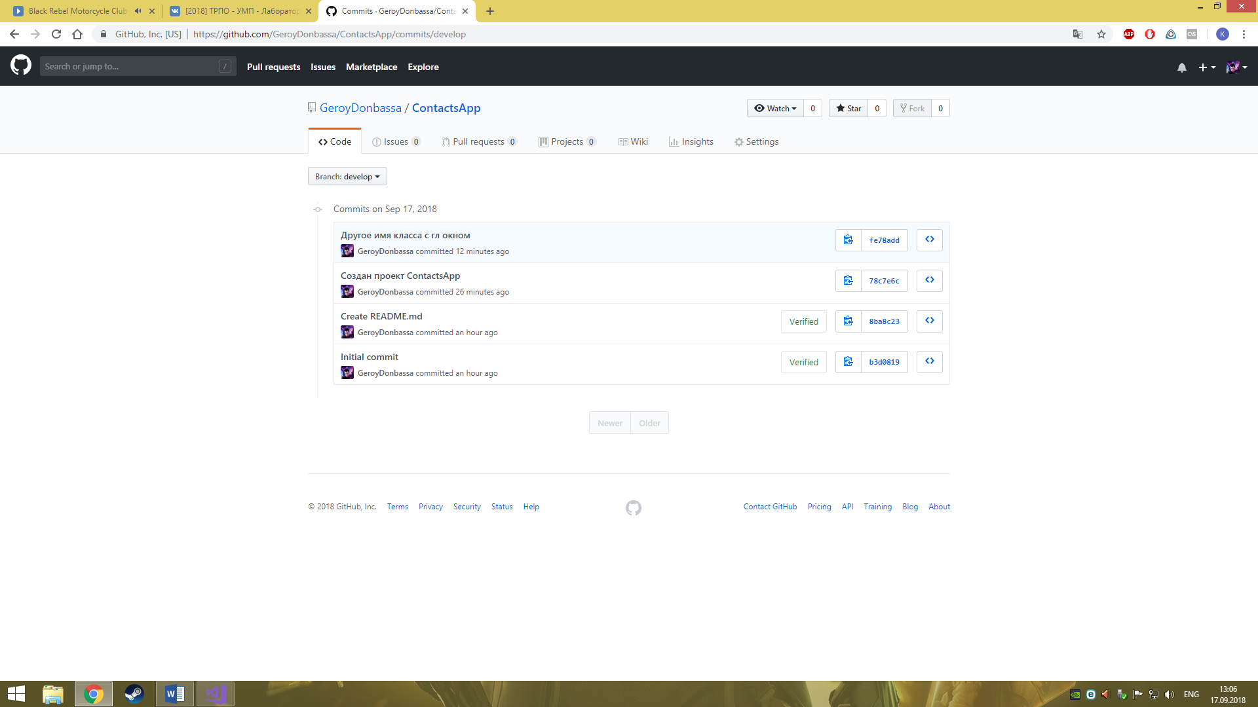

Рис. 1 Коммиты для репозитория NoteApp

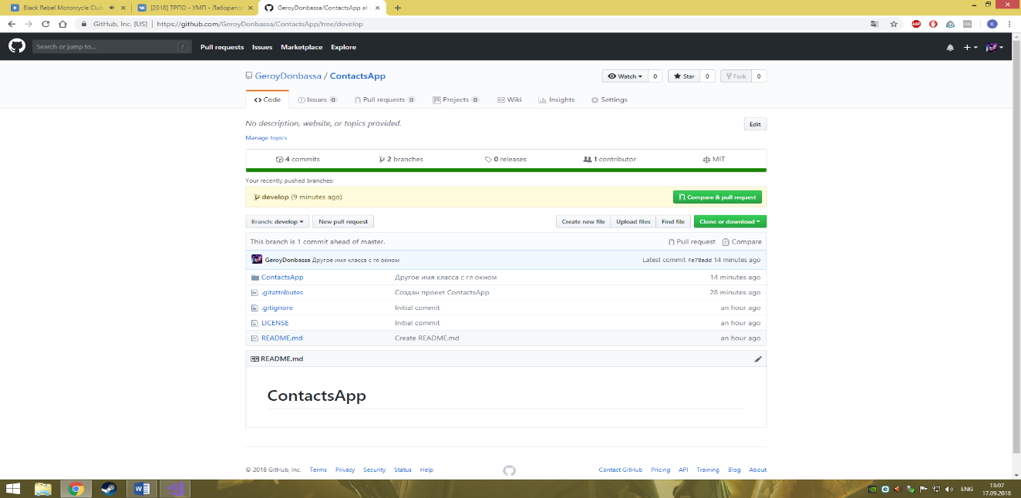

Рис. 2 Файловая структура для репозитория NoteApp